FMG市场观察：降息渐近大选利好 牛市已启动？

降息渐近，BTC强势反弹，市场利好消息层出不穷，牛市已启动？仍需注意波段风险，关注有真实收入协议的潜力与空间。

加密市场总结

1. 7 月 15 日-7 月 28 日，BTC 强势反弹，最高上涨至 6.9 万美元（7 月 27 日），收涨 12.56%。ETH 最高上涨至 3543 美元（7 月 22 日），7 月 23 日以太坊现货 ETF 正式获批上市交易后，ETH 经历短暂上涨，然后开始下跌，收于 3269 美元，收涨 2.44%。预期灰度以太坊 ETF 流出压力相比当时比特币 ETF 要小，而整体以太坊 ETF 的规模和增长速度将不及比特币现货 ETF，以至于以太坊涨幅也会小于当时 BTC 的表现。BTC 现货 ETF 上市后，BTC 价格 2 个月后突破历史新高，涨幅达到 62%。

2. 机构预计，联邦公开市场委员会（FOMC）将继续维持利率不变，但降息可能将进入实质性讨论阶段，为最早在 9 月份确定政策转向进一步做好准备。

3. 美国前总统特朗普在比特币 2024 大会上发表演讲，确保美国将成为世界加密中心和比特币超级大国（super power）。美国政府目前持有约 212,847 枚比特币，价值约 150 亿美元。尽管特朗普宣布了诸多利好加密货币行业的承诺，但承诺是否会兑现依然存疑。

4. Web3 仍然缺乏驱动市场大幅上涨的叙事，Coinbase 研报中预计 2024 年第三季度的加密货币价格走势将保持波动。具有真实收入的协议可能成为接下来一段时间的市场主导叙事。协议收入较高的协议中 MakerDAO、Aerodrome、AAVE、GMX、Pancake 均通过质押分红、代币回购销毁等方式使得代币与协议基本面产生联系，值得关注。

一 市场概览

1.1 FutureMoney Group DePIN 指数

FutureMoney Group DePIN 指数是 FutureMoney 构建的 DePIN 优质组合代币指数，挑选了最具代表性的 26 个 DePIN 项目。指数初始值为 10，以 2024 年 1 月 5 日为基期，截至 7 月 30 日指数净值为 11.44，较期初上涨 14.4%，和 7 月 15 日相比下跌 0.69%。

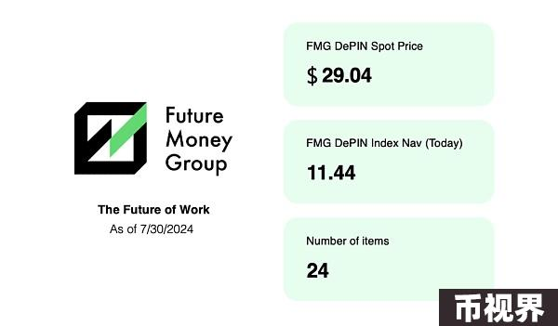

1.2 加密市场数据

7 月 15 日至 7 月 28日，稳定币市值增长了 22.7 亿美元，增长了1.51%，超过上一个周期的涨幅 0.95%。比特币占加密总市值比例从 53.64% 增长至 55.7%。

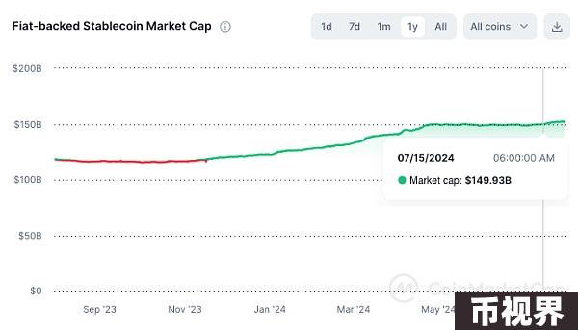

7 月 15 日至 7 月 28日，比特币现货 ETF 呈持续流入状态。根据 CoinShare 数据显示，数字资产投资产品中比特币的流入资金进一步健康增长，本月迄今的流入资金达到 36 亿美元。

7 月 23 日以太坊现货 ETF 正式获批上市交易，受灰度以太坊信托基金 ETHE 转为现货 ETF 后用户赎回影响，整体以太坊现货 ETF 呈流出状态。

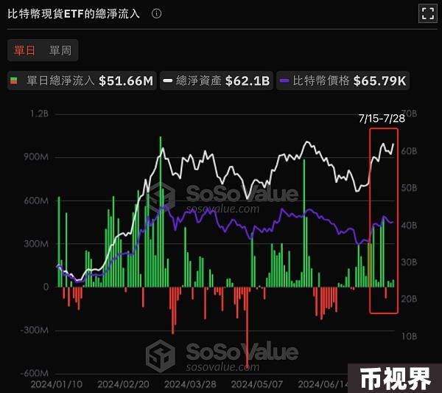

从买盘角度来看，传统资金配置以太坊现货 ETF 的动力小于 BTC 现货 ETF，以太坊现货 ETF 的社会影响力也小于比特币，因此预期以太坊 ETF 的规模和增长速度都不及比特币现货 ETF，以至于以太坊涨幅也会小于当时 BTC 的表现。

花旗银行预测，预计以太坊现货 ETF 资金流入量将只占比特币现货 ETF 资金流入量的 30%-35%。相当于在未来 6 个月内，将有 47 亿至 54 亿美元流入以太坊现货 ETF。

1.3 MT.Gox抛售实际影响较小

MT.Gox总共将分配 14.16 万枚 BTC，7 月 15 日以来约 5.9 万 BTC 已经完成分配，另外 7.96 万枚 BTC 分配也将跟进。根据德国政府在 6 月下旬开始的 4.8 万枚 BTC 抛售情况，叠加“矿工投降”抛压，市场最终吸收了卖压，并在不久后从 5.3 万美元反弹至 6.8 万美元以上。而此次门头沟分配 5.9 万枚 BTC 后，比特币价格不跌反涨，而交易量也并未大幅上涨，说明实际卖压比预期的要少。

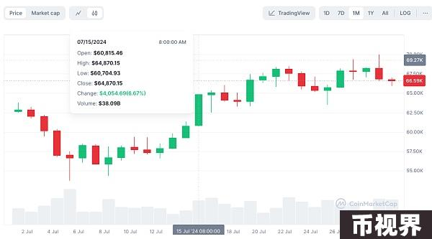

Mt.Gox 总共将分配 14.2 万枚 BTC，7 月 5 日 Mt.Gox 首次分配 3000 枚 BTC，目前仍有 13.9 万枚待分配。在上一期双周观察中，我们预测一次性分配的数量大约为 7.5 万枚。考虑到 Mt.Gox 分配的 BTC 分散性高，早期投资者多为长期持有者，按照抛售比例为 50%（3.75 万枚）、抛售时间为 3 个月估算，平均每个月抛售 1.25 万枚。因此尽管 Mt.Gox 还款总量巨大，预计其市场影响将远远小于德国政府抛售，且根据德国政府抛售价格走势来看，市场可以承受这种规模的抛售。

二、加密市场热点及叙事

2.1 真实收入叙事

尽管 ETH 现货 ETF 已经成功上市，特朗普带来诸多利好加密行业计划，但是 Web3 仍然缺乏驱动市场大幅上涨的叙事，Coinbase 研报中预计 2024 年第三季度的加密货币价格走势将保持波动，具有真实收入的协议可能成为接下来一段时间的市场主导叙事。

7 月 25 日 Aave 提案启动费用转换，将部分净超额收入返还给其关键用户。创始人 Marc Zeller 表示，该提案可能会导致 Aave 协议的重新质押，为用户提供额外的收益机会。消息发出后，AAVE 突破 100 美元，24 小时涨幅超 14%。除了 Aave，协议收入较高的协议中 MakerDAO、Aerodrome、GMX、Pancake 均通过质押分红、代币回购销毁等方式使得代币与协议基本面产生联系，值得关注。

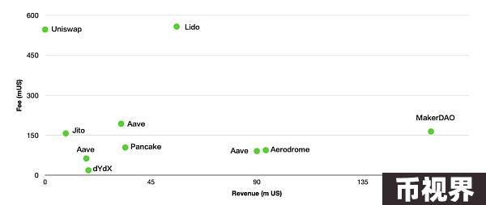

2.2 MATR1X 为 Web3 游戏带来新看点

MATR1X 的平台治理币$MAX 在 7 月 29 日登录 OKXJumpstart， 8 月 5 日在 OKX、BingX 等多家交易所交易，$MAX 是这段时间最值得关注的标的，MATR1X 也有望给 Web3 游戏带来新看点。

MATR1X 是一个集爆款游戏、公链基础设施、Web3 游戏发行平台、电竞赛事等多个游戏板块于一身的综合型平台，已经推出了四款3A级游戏，包括射击、大逃杀、放置卡牌和 MOBA 等类型，这些游戏都具有成为Web3杀手级应用的潜力。MATR1X 的 Web3 游戏发行平台，类似于 Steam，帮助更多优质游戏发行，使平台有望连续推出爆款游戏。MATR1X 的 Web3电竞平台也是一大创新，通过电竞赛事和 Watch 2 Earn模式，降低了电竞爱好者进入 Web3 的门槛。

三、监管环境

在比特币 2024 大会上，特朗普发表了演讲，提出了一系列支持比特币和加密货币的政策建议，包括不卖出比特币、解雇 SEC 主席以结束对行业的打压、建立比特币总统顾问委员会、预测比特币市场的巨大增长、支持美国比特币挖矿、成为首位比特币总统以强化美国在该领域的领导地位、认为比特币不会威胁美元而是政府政策、以及终止中央银行发行数字货币以避免与加密货币竞争。

Arthur Hayes 认为，通过讨好年轻、政治活跃分子和暴发户加密货币群体可能会让特朗普赢得大选。因此，特朗普提出一系列承诺来提升他在加密货币支持者中的形象，一旦上任，加密货币有关的承诺可能根本不会得到兑现。

本次数据来源于：Coinmarketcap、Coinshare、Sosovalue、彭博、Coinglass